MISA CON NIÑOS folleto

23 de marzo del 2025

Cuaresma-3º C-La higuera estéril - Lucas 13,1-9: “Déjala.

La podaré a ver si da fruto en adelante”.
Mensaje: Que la conversión sea la herramienta que nos repare, pula y abrillante

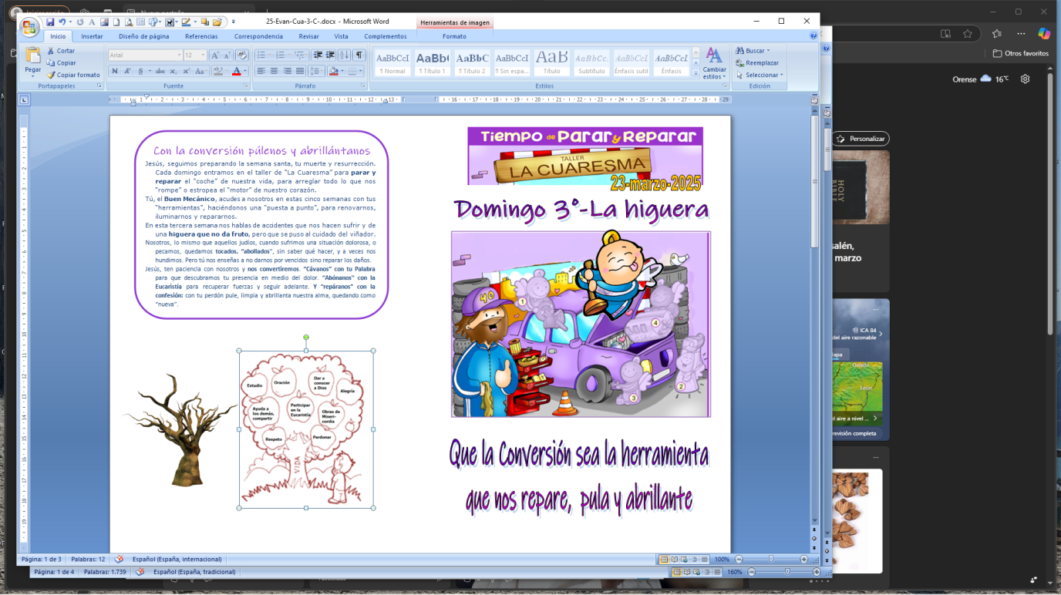
1. MONICIÓN DE ENTRADA

Hermanos y hermanas: En esta cuaresma estamos haciendo una puesta a punto del coche de nuestra vida. Hoy celebramos el tercer domingo de cuaresma. A veces al ir en coche nos encontramos con baches y piedras, que pueden producir golpes o abolladuras en la carrocería o romper el parabrisas. Hay veces que en la vida algo nos “abolla”: la vida nos golpea, ocurren problemas, cosas que nos deforman, nos dejan heridas internas e incluso nos “rompen”. Como la higuera del evangelio dejemos que Jesús nos cave de nuevo con la medicina de la conversión que repara, pule y abrillanta todas las abolladuras de nuestra vida.

(Salimos con un abrillantador del coche y el cartel de Fano con esta inscripción: “Que la conversión sea la herramienta que nos repare, pula y abrillante”).

SACERDOTE: -En el nombre… El Señor que quiere que demos frutos de conversión, esté con vosotros.

2. SÚPLICAS DE PERDÓN

SACERDOTE: Con la confianza puesta en Dios, reconozcamos humildemente nuestros y pidamos su perdón.

- Niño/a: Tú, que nos llamas a dar frutos de amor y a convertirnos de nuestros pecados. Señor, ten piedad.

- Padres: Tú, que quieres que perseveremos, que no nos dejemos vencer por el desánimo y la desesperanza. Cristo, ten piedad.

- Catequista: Tú, que sigues llamando a sacerdotes al servicio de un Iglesia en camino. Señor, ten piedad.

Sacerdote: Que el Dios del amor tenga misericordia de nosotros, perdone nuestros pecados y nos lleve a la vida eterna. Amén.

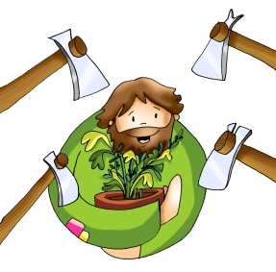
3. MONICIÓN A LAS LECTURAS
El Señor quiere nuestra conversión. En el libro del Éxodo escucharemos cómo Dios llama a Moisés para que saque libere a su pueblo de la esclavitud de Egipto, Moisés le descubre en aquella zarza que no se consumía como el Dios que siempre está con nosotros. En el evangelio, Jesús dice que Dios cree en el ser humano, por eso tiene paciencia con él, esperando que dé buenos frutos. Y S. Pablo insta a los corintios a perseverar en la fe que han abrazado y no se dejen seducir por antiguas tendencias no superadas.
LECTURAS
- Éxodo 3, 1-8a. 13-15: “Yo soy” me envía a vosotros.

En En aquellos días, Moisés pastoreaba el rebaño de su suegro Jetró, sacerdote de Madián. Llevó el rebaño trashumando por el desierto hasta llegar a Horeb, la montaña de Dios. El ángel del Señor se le apareció en una llamarada entre las zarzas. Moisés se fijó: la zarza ardía sin consumirse. Moisés se dijo: «Voy a acercarme a mirar este espectáculo admirable, a ver por qué no se quema la zarza». Viendo el Señor que Moisés se acercaba a mirar, lo llamó desde la zarza: «Moisés, Moisés». Respondió él: «Aquí estoy». Dijo Dios: «No te acerques; quítate las sandalias de los pies, pues el sitio que pisas es terreno sagrado». Y añadió: «Yo soy el Dios de tus padres, el Dios de Abrahán, el Dios de Isaac, el Dios de Jacob». Moisés se tapó la cara, porque temía ver a Dios. El Señor le dijo: «He visto la opresión de mi pueblo en Egipto y he oído sus quejas contra los opresores; conozco sus sufrimientos. He bajado a librarlo de los egipcios, a sacarlo de esta tierra, para llevarlo a una tierra fértil y espaciosa, tierra que mana leche y miel». Moisés replicó a Dios: «Mira, yo iré a los hijos de Israel y les diré: “El Dios de vuestros padres me ha enviado a vosotros”. Si ellos me preguntan: “¿Cuál es su nombre?”, ¿qué les respondo?». Dios dijo a Moisés: «“Yo soy el que Soy”; esto dirás a los hijos de Israel: “Yo soy” me envía a vosotros». Dios añadió: «Esto dirás a los hijos de Israel: “El Señor, Dios de vuestros padres, el Dios de Abrahán, Dios de Isaac, Dios de Jacob, me envía a vosotros. Este es mi nombre para siempre: así me llamaréis de generación en generación”». Palabra de Dios.

- Salmo 102: El Señor es compasivo y misericordioso.
- 1 CORINTIOS 10, 1-6. 10-12: La vida del pueblo con Moisés en el desierto fue escrita para escarmiento nuestro.

- LUCAS 13,1-9: Si no os convertís, todos pereceréis de la misma manera.

Narrador: En aquel tiempo se presentaron algunos a contar a Jesús lo de los galileos, cuya sangre había mezclado Pilato con la de los sacrificios que ofrecían. Jesús respondió:
Jesús: -«Pensáis que esos galileos eran más pecadores que los demás galileos porque han padecido todo esto? Os digo que no; y, si no os convertís, todos pereceréis lo mismo. O aquellos dieciocho sobre los que cayó la torre en Siloé y los mató, ¿pensáis que eran más culpables que los demás habitantes de Jerusalén? Os digo que no; y, si no os convertís, todos pereceréis de la misma manera».
Narrador: Y les dijo esta parábola:
Jesús: -«Uno tenía una higuera plantada en su viña, y fue a buscar fruto en ella, y no lo encontró. Dijo entonces al viñador:
Amo: -“Ya ves, tres años llevo viniendo a buscar fruto en esta higuera, y no lo encuentro. Córtala. ¿Para qué va a perjudicar el terreno?”.
Jesús: -Pero el viñador respondió:
Viñador: -“Señor, déjala todavía este año y mientras tanto yo cavaré alrededor y le echaré estiércol, a ver si da fruto en adelante. Si no, la puedes cortar”».

Palabra del Señor.

(Narrador-Jesús-Amo-Viñador).

4. ORACIÓN DE LOS FIELES

Sacerdote: Señor, Oramos a Dios nuestro Padre, pidiendo por nosotros y por el mundo entero. -Conviértenos a ti, Señor.

1.- Que el papa Francisco, por nuestro obispo, por los sacerdotes y diáconos ejerzan con fidelidad y amor el servicio que Dios les ha encomendado. Oremos.

2.- Que haya muchos jóvenes descubran el amor que Dios les tiene y le respondan con generosidad. Oremos.

3.- Que agradezcamos, recemos y acompañemos a los que se preparan para seguir a Jesús en el camino del sacerdocio. Oremos.

4.- Que los que se preparan al bautismo, la confirmación o la Eucaristía vivan con mucha fe y amor a Jesucristo. Oremos.

5.- Que nos convirtamos de nuestros pecados y demos frutos de conversión. Oremos.

6.- Que aquellos que piensan que Dios se ha olvidado de nosotros y que estamos solos ante los problemas de la vida descubran la presencia de Dios en sus vidas. Oremos.

7.- Que no falten personas como Moisés que ante las situaciones de sufrimiento de la gente comprometen su persona y su vida a la búsqueda de solución de los problemas. Oremos.

Sacerdote: Escucha, Señor, nuestra oración y concédenos cuanto te pedimos llenos de confianza y por Jesucristo Señor nuestro.

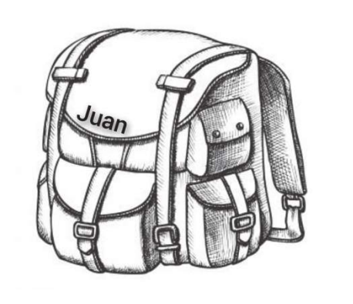
5. PROCESIÓN DE OFRENDAS

- LUPA:

Con esta lupa queremos expresar algo muy importante en este domingo: Dios nunca se cansa de buscarnos. Que como Moisés nos pongamos en camino hacia la Pascua y dejemos que el Señor mire en lo más profundo de nuestras conciencias y corazones.

- ESTOLA MORADA:

Presentamos al Señor esta estola que el sacerdote usa para imponernos las manos y transmitirnos el perdón de Dios en el Sacramento de la reconciliación. Que en esta cuaresma nos vayamos preparando para hacer una buena confesión como expresión de que queremos convertirnos al Señor.

- ESTUCHE DE PINTURAS:

Con este estuche de pinturas queremos significar y presentar ante el Señor nuestro deseo de pintar lo que hacemos y lo que somos con los colores de la fe, la esperanza y el amor. Que la próxima Semana Santa nos encuentre preparados y distintos en algo, renovados y llenos de Dios.

- PAN Y EL VINO:

En el altar ponemos, Señor, el pan y el vino. El Cuerpo y la Sangre del Señor serán el mejor abono para transformar la tierra de nuestros corazones de forma que en ella enraícen las obras de misericordia que caracterizan a todos los que viven convertidos.

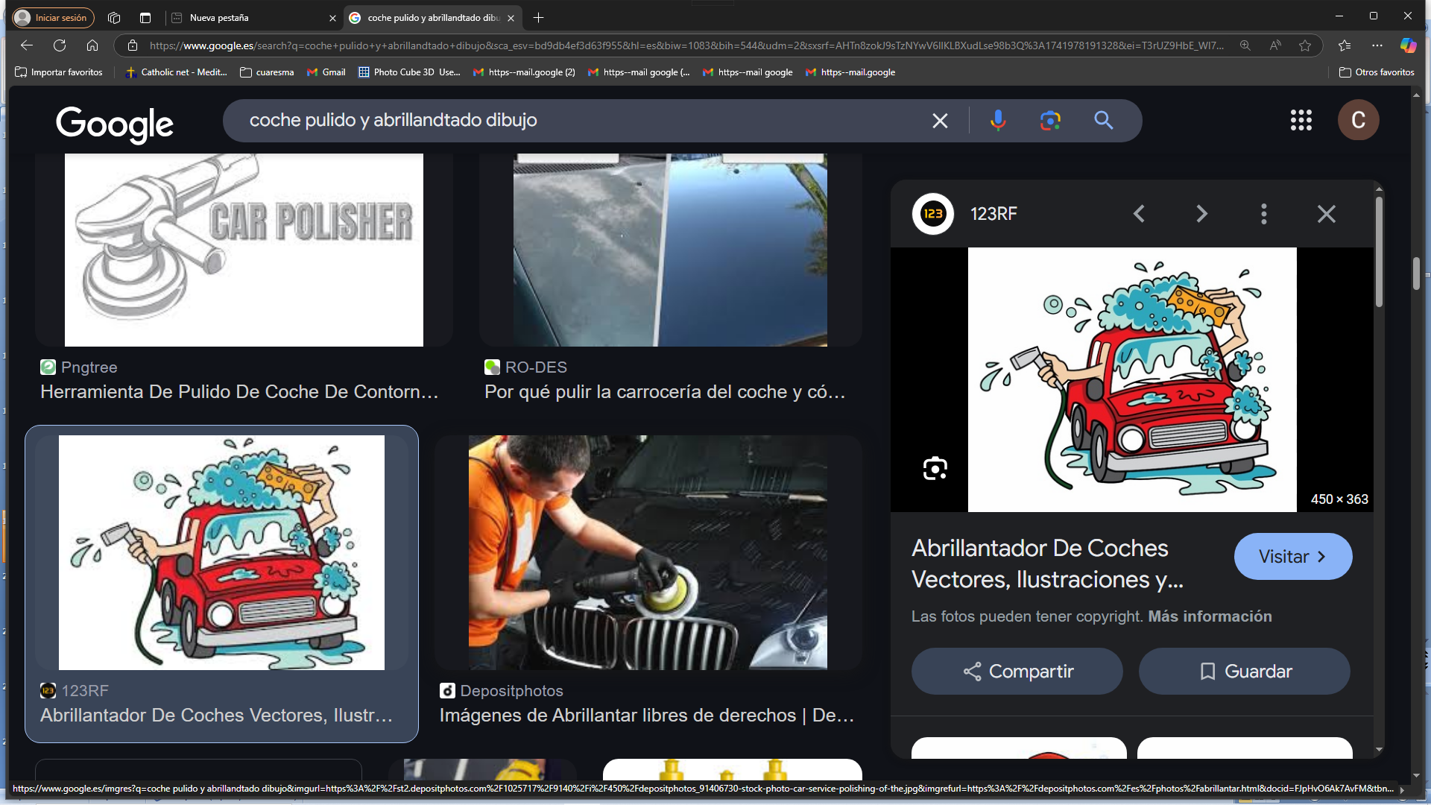


Por nuestros frutos nos conocerán
Y nosotros nos debatimos en elucubraciones mil,
intentando definir la mejor manera de seguirte,
mientras los otros sólo ven cómo amamos,
y aprenden de nuestra generosidad y justicia.

Queremos ser alrededor, el gesto cálido,
la palabra oportuna, la sonrisa acogedora,
la voz que denuncia la injusticia, la mano tendida,
la mirada disculpadora y la persona amiga.

Porque deseamos parecernos a Ti, Señor,
hemos de ser el compañero fiel,
el vecino más atento y generoso
el que promueve actividades solidarias,
el que anima las fiestas y acompaña el dolor.

Nuestro fruto ha de ser el amor,
traducido en compañía de vidas,
en caricia entrañable, en disculpa misericordiosa.

Haznos amorosos y hermanos, Señor,
ayúdanos a ser luz en tiempo de oscuridad
y sal en un mundo soso, que necesita chispa,
alegría y optimismo vital.
Contigo es posible, Jesús.
Mari Patxi Ayerra

ORACIÓN DE ACCIÓN DE GRACIAS

Con la conversión púlenos y abrillántanos
Jesús, seguimos preparando la semana santa, tu muerte y resurrección. Cada domingo entramos en el taller de “La Cuaresma” para parar y reparar el “coche” de nuestra vida, para arreglar todo lo que nos “rompe” o estropea el “motor” de nuestro corazón.
Tú, el Buen Mecánico, acudes a nosotros en estas cinco semanas con tus “herramientas”, haciéndonos una “puesta a punto”, para renovarnos, iluminarnos y repararnos.
En esta tercera semana nos hablas de accidentes que nos hacen sufrir y de una higuera que no da fruto, pero que se puso al cuidado del viñador.
Nosotros, lo mismo que aquellos judíos, cuando sufrimos una situación dolorosa, o pecamos, quedamos tocados, “abollados”, sin saber qué hacer, y a veces nos hundimos. Pero tú nos enseñas a no darnos por vencidos sino reparar los daños.
Jesús, ten paciencia con nosotros y nos convertiremos. “Cávanos” con tu Palabra para que descubramos tu presencia en medio del dolor. “Abónanos” con la Eucaristía para recuperar fuerzas y seguir adelante. Y “repáranos” con la confesión: con tu perdón pule, limpia y abrillanta nuestra alma, quedando como “nueva”.

Te lo pedimos con María, reina de las Misiones. Amén.

FELIZ DOMINGO TERCERO
DE CUARESMA
HACIA LA PASCUA
20 DE ABRIL

